《不走人蔘保肝》韓雪瘋玩韓國釣鱒魚～年度限定冰上慶典華川釣鱒魚、超人氣滑雪（含雪橇，雪仗，雪靴）、南怡島（含遊船）、夢幻盧登西亞村Ludensia、塗鴉秀、傳統汗蒸幕、首爾明洞五天【德威航空、高雄飛金浦】
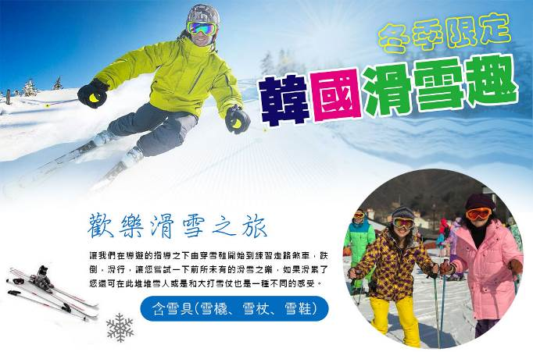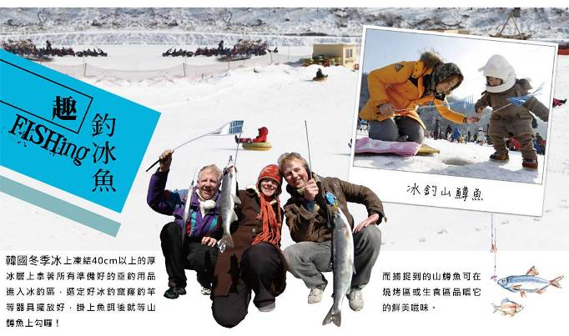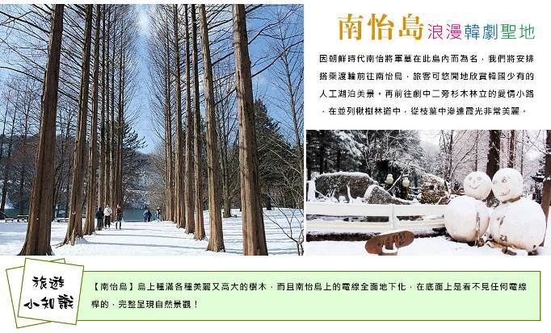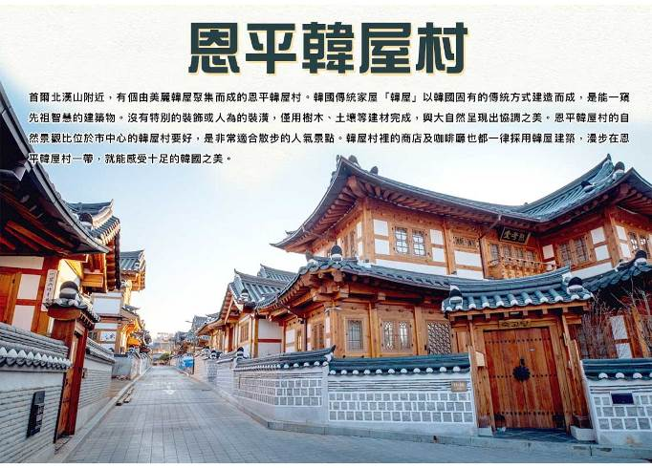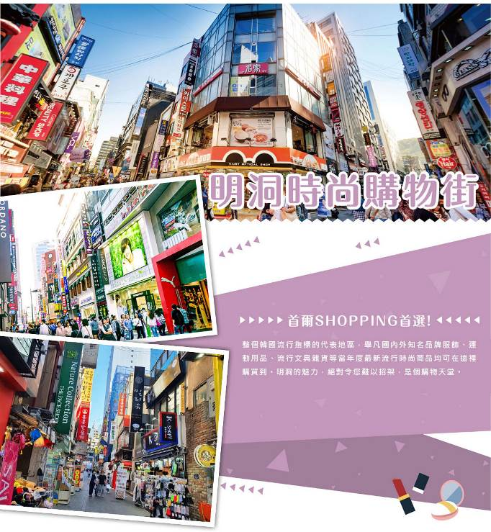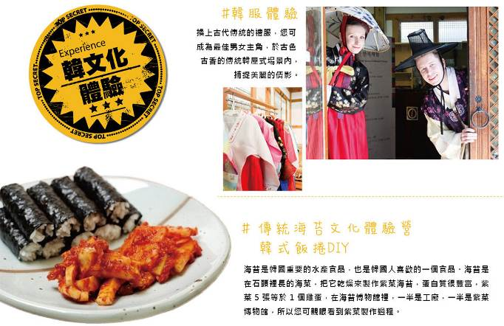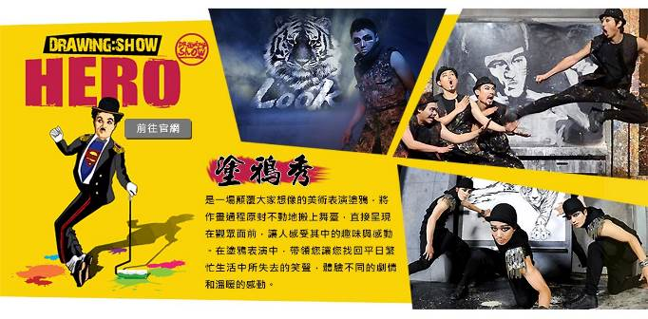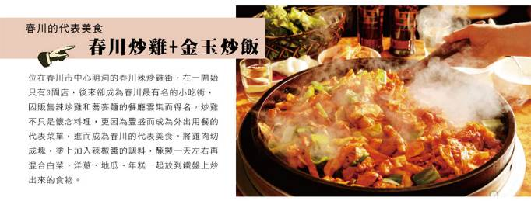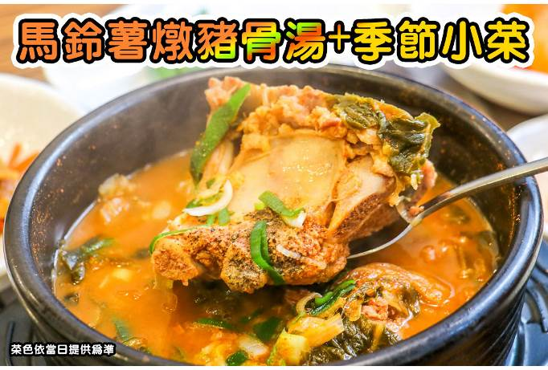
行程內容
第  1  天 | 高雄小港國際機場/金浦機場→入住飯店 KHH/GMP TW652 14：05~17：55  今日至小港機場搭機前往金浦機場。抵達韓國由專業的導遊帶領各位貴賓前往飯店。
第  1  天 | 早餐：XXX 中餐：XXX 晚餐：韓國炸雞名店:炸雞宵夜餐+飲料(一房一份)
第  1  天 | 住宿： 仁川SOPRA 或 AIR SKY HOTEL 或同級
第  2  天 | 冬遊韓國最夯節慶【華川山鱒魚慶典】2026華川鱒魚冰雪節（含體驗冰釣鱒魚+品嘗烤鱒魚+冰上雪橇+冰雕廣場）→韓劇<冬季戀歌>拍攝地【南怡島（含遊船）】→入住飯店  【釣冰魚】鱒魚的營養價值極高，味道清爽可口，亦可做成生魚片食用。 慶典期間，只要運氣不錯，或是有釣魚的實力，任何人都可以至少抓到1～2隻魚。因此不只是姜太公，這也是為何沒有釣魚經驗的小孩，甚至是女生們會喜歡冰釣的原因。  【南怡島（冬季）】因朝鮮時代南怡將軍墓在此島內而為名，我們將安排搭乘渡輪前往南怡島，旅客可悠閒地欣賞韓國少有的人工湖泊美景。再前往劇中二旁杉木林立的愛情小路，在並列楸樹林道中，從枝葉中滲進霞光非常美麗。
第  2  天 | 早餐：飯店內早餐 中餐：春川辣炒雞+金玉炒飯+季節小菜 晚餐：海鮮刀削麵+海鮮煎餅+季節小菜
第  2  天 | 住宿： 仁川SOPRA 或 AIR SKY HOTEL 或同級
第  3  天 | 超人氣滑雪之旅【芝山滑雪場（含雪橇，雪仗，雪靴）】→網美夢幻打卡新地標【盧登西亞村Ludensia】→夢幻藝術表演【The Panters塗鴉秀】→入住飯店  【Ludensia盧登西亞歐洲村】2023年全新開幕的Ludensia歐洲村命名取自於「Luden」玩耍和「（Fanta）」sia」幻想，張眼就浸潤在充滿歐洲文化藝術的細緻空間，不光是戶外景觀漂亮,還有4個分別以「藝術&玩具」、「西洋古董」、「玩具車」、 「火車」為主題的展覽館，另也有收藏黑膠唱片、老式電视、收音機、打字機、電車模型、縫紉機等大量，珍品的展間,讓人大開眼界。  【芝山滑雪場】位於首爾近郊的利川市有著一座人氣滑雪場，地理位置一流，芝山滑雪場位於芝山森林渡假村中，是擁有佔地50多萬坪茂密紅松林，得天獨厚的娛樂園地。滑雪場呈自然下滑的流水線形式，仿造歐洲滑雪場而建成，為了保證最佳的雪質，滑雪場更引進了最新型的除雪裝備和管理系統，克服首爾附近氣候上的困難，提供最佳的雪質。  註：不含雪衣、雪褲1萬韓幣～5萬韓幣價位不等及纜車券，可依個人需求，敬請自行租用。  註：滑雪場行程請各位貴賓們自行準備並攜帶保暖衣物及手套或穿著保暖之襪子及布鞋，以防感冒了喔。  註：滑雪手套沒有租借需用購買約20,000元（韓幣）。  註：享受滑雪樂趣的同時，請務必聽從指導員的指導，並注意安全。  註：若臨時不參加滑雪者，視同放棄，不可轉讓或退費。  【塗鴉秀】結合了音樂、光線並利用幽默的表現，舞台表演結合各種畫作表現，將每幅畫變的栩栩如生，讓每幅畫在最後完成時都保證使您驚呼連連，讓您輕鬆地觀賞演出，同時體會最美的藝術氣息，您絕對不能錯過！※註：若遇秀休館或滿座，行程將作先後順序調整，不便之處敬請見諒！
第  3  天 | 早餐：飯店內早餐 中餐：國民美食~部隊火鍋+季節小菜 晚餐：烤五花肉吃到飽+季節小菜
第  3  天 | 住宿： 仁川SOPRA 或 AIR SKY HOTEL 或同級
第  4  天 | 豪華別墅韓屋村【恩平韓屋村】→【時尚彩妝名店】→韓國文化體驗館【DIY紫菜飯捲+韓服體驗】→暖冬療癒【汗蒸幕】→時尚潮流聚集地【明洞商圈 或 弘大商圈（二選一）】→入住飯店  【恩平韓屋村】恩平韓屋村建於2014年，是首都圈附近規模最大的韓屋建築用地。這裡的韓屋全是新建的，可見許多傳統茶屋跟甜點。  【韓式汗蒸幕體驗】是最近幾年之間爆紅的大眾健康美容設施，簡單地說就是韓式低溫三溫暖或SPA。三溫暖的目的在於利用水蒸氣沐浴；汗蒸幕則是利用設有黃土、麥飯石、礦物寶石、金屬等材料，溫度在40～80℃的房間來促進人體流汗。  【首爾明洞】整個韓國流行指標的代表地區，舉凡國內外知名品牌服飾、運動用品、流行文具雜貨等當年度最新流行時尚商品均可在這裡購買到。明洞的魅力，絕對令您難以招架，是個購物天堂。  【弘大鬧區】弘大是許多人第一次來韓國的必訪景點，不僅有著眾多逛街景點，還有各式各樣的美食餐廳、體驗活動，感受當地的熱鬧氛圍，買到滿滿戰利品。
第  4  天 | 早餐：飯店內早餐 中餐：馬鈴薯燉豬骨+季節小菜 晚餐：方便遊玩，敬請自理
第  4  天 | 住宿： 仁川SOPRA 或 AIR SKY HOTEL 或同級
第  5  天 | 酒店→金浦機場/小港機場 GMP/KHH TW651 10：50~13：05  早餐後，隨即前往機場辦理出境手續後，搭乘客機飛返台灣，團員門互道珍重再見後，平平安安、快快樂樂地歸向闊別多日的家園，結束這次愉快的韓國之旅。
第  5  天 | 早餐：飯店內早餐 中餐：XXX 晚餐：XXX
第  5  天 | 住宿： 溫暖的家

注意事項
《成團人數》
• 本行程最低出團人數16人以上（含），最多為42人以下（含），台灣地區將派遣合格領隊隨行服務。
《行程費用不包含以下項目》
- 售價不含全程領隊、導遊及司機之服務費，每人每日300元台幣。
- 個人新辦護照費用。
- 旅遊平安保險及旅遊不便險。
- 若於韓國確診時之隔離飯店及相關車資等費用。
- 返台檢疫要求之檢測、隔離飯店及相關車資等費用。
- 純係私人之消費：如行李超重費、自購商品、飲料酒類、洗衣、電話、電報及私人交通費。
- 若為一位大人 或 一位大人帶一位嬰兒報名參加，或需求單人入住一間房，需加收單房差。
- 一經確認後如個人因素取消或被拒絕入境韓國，將無法申請退費。
- 團體旅責險不包含當地染疫後的所有醫療費用。
《德威航空注意事項》
- 此團型使用團體機位，航班不可指定、不可延回、不可更改進出點、不可指定座位。
- 若需指定航班，建議改訂個人機票，以確保訂到您所需之航班，加價幅度依各航空公司之規定，另外提供報價。
- 航空公司保留航班時間調整及變更之權利。
- 此航班包含手提行李10公斤來回，拖運行李20公斤來回。
- 此航班機上不含餐食和水。
- 請務必於起飛前3小時抵達機場辦理登機手續，逾時關櫃旅客需自行負責。
- 德威航空關櫃時間為起飛前45分鐘，逾時未能辦妥登機手續敬請自行負責。
《參團須知與相關提醒》
- 以上行程僅供參考，正確之行程內容、班機時間、降落城市及住宿飯店，請以行前說明會資料為準。
- 團體若為特殊拜會團、會議參展團、學生團體，不適用於本行程之報價，需另行報價。
- 本行程恕不接受韓籍旅客及其家屬參團;當地參團須提供來回電子機票，恕不接受於韓國打工度假及工作者參團。
- 特殊規定如下：參加本行程若逢以下條件限定，費用需另計：
A.此行程報價限持中華民國護照散客參團適用，整組包團、參展團、會議團、學生團等特殊團體需另行估價，詳情請洽詢您的服務人員。旅客若提供或隱瞞不實資料經查明屬實，本公司有權拒收訂單，此為維護雙方誠信及旅遊品質，造成不便之處，敬請見諒。
B.學生及外籍人士（不含韓國籍），單持一本外國護照者，每人需加收NTD6,500元。
C.單筆訂單不足24歲及65歲以上報名人數不可超過半數，若超過半數則價格另議～請洽業務人員。
D.此行程報價僅適用於正常之散客報名，如遇特殊團體則團費需另計～請洽業務人員。
- 本行程設定為團體旅遊行程，故為顧及旅客於出遊期間之人身安全及相關問題，於旅遊行程期間，恕無法接受脫隊之要求；若因此而無法滿足您的旅遊需求，建議您另行選購團體自由行或航空公司套裝自由行，不便之處，尚祈鑒諒。亦不接受單幫客，僅能接受持台灣護照之旅客參團，持非台灣護照者，請洽業務人員另行報價確認。
- 本團體行程景點若客人不參加者，視為自動棄權，恕無法退費，本產品報價中所含景點門票等均按旅行社扣價核算，旅客不再享受其他折扣與優惠，亦不另行退還差價。
- 為考量旅客自身之旅遊安全並顧及同團其它團員之旅遊權益，年滿70以上及行動不便者之貴賓須有同行家人，方始接受報名，不便之處，尚祈鑑諒。
- 韓國因響應環保減少廢氣、汽機車、大型車停車超過3分鐘即須熄火關閉引擎，否則將會記點罰款，故司機會等客人上車後再開引擎及空調，請見諒！

